Poznań, 21 czerwca 2021 r.

Kościan: nowe bezkolizyjne skrzyżowanie na kolejowej trasie Poznań – Wrocław
Bezkolizyjne skrzyżowanie w Kościanie zwiększa bezpieczeństwo w ruchu kolejowymi i zapewnia sprawniejszą komunikację w mieście. Przejazd pod torami to jeden z efektów modernizacji linii z Poznania do Wrocławia, na odcinku Czempiń – granica Dolnego Śląska, za 1,5 mld zł. Inwestycja realizowana jest przez PKP Polskie Linie Kolejowe S.A. ze współfinansowaniem środków UE z instrumentu „Łącząc Europę” (CEF).
Skrzyżowanie kolejowo-drogowe w Kościanie na ul. Gostyńskiej zastąpił bezkolizyjny przejazd pod torami. Takie rozwiązanie to bardziej bezpieczny ruch kolejowy i poprawa systemu komunikacji drogowej w mieście. Kierowcy od dziś (21 czerwca) korzystają z dwóch pasów ruchu, po jednym w każdym kierunku. Piesi zyskali bezpieczny, odseparowany od jezdni chodnik. Przygotowana jest ścieżka rowerowa.
– Modernizacja linii Wrocław – Poznań, trasy ważnej dla europejskiej sieci kolejowej, zapewnia coraz lepsze podróże regionalne i dalekobieżne. Na trasie wzrasta również poziom bezpieczeństwa dzięki bezkolizyjnym skrzyżowaniom m.in. w Kościanie. PKP Polskie Linie Kolejowe S.A. efektywnie wykorzystują unijne współfinansowanie z instrumentu CEF „Łącząc Europę”, aby kolej stawała się coraz bardziej atrakcyjnym, dostępnym i konkurencyjnym środkiem transportu – powiedział Arnold Bresch, członek Zarządu PKP Polskich Linii Kolejowych S.A.
Wiadukt kolejowy w Kościanie na ul. Gostyńskiej to trzeci obiekt w mieście, gwarantujący bezpieczną komunikację kolejową i drogową, wybudowany w ramach modernizacji linii Poznań – Wrocław. Mieszkańcy korzystają już z przejazdu pod torami (wiaduktu kolejowego) na ul. Młyńskiej i podobnego rozwiązania - przejścia pieszo-rowerowego na ul. Wyzwolenia.
Na stacji Kościan dogodny dostęp do pociągów umożliwia przebudowane przejście podziemne z windami. To łatwa komunikacja na dwa nowe zadaszone perony. Przy budynku dworca będzie udostępniony parking na sto samochodów i blisko trzysta rowerów.
- Doceniam zaawansowanie prac na całym odcinku linii Wrocław-Poznań położonym na korytarzu sieci bazowej Bałtyk-Adriatyk. Szczególnie cieszę się z otwarcia drugiego tunelu drogowego w Kościanie podczas Europejskiego Roku Kolei. Budowa bezkolizyjnych skrzyżowań zwiększa poziom bezpieczeństwa w ruchu kolejowym i drogowym. Ponadto wpływa na skrócenie czasu podróży, czyniąc transport kolejowy bardziej wydajnym, atrakcyjnym i ekologicznym - powiedział Morten Jensen, Head of Unit, CINEA.
Dla zwiększenia bezpieczeństwa na kolejowej trasie Wrocław – Poznań przewidziano siedem nowych bezkolizyjnych skrzyżowań. Poza Kościanem kierowcy korzystają już z wiaduktów drogowych w Klonówcu niedaleko Leszna, na ul. Wilkowickiej w Lesznie oraz w Bojanowie (Pakówce). Do końca czerwca dostępne będą obiekty w Rawiczu, na ul. Piłsudskiego i na ul. Świętojańskiej.
Właściwy poziom bezpieczeństwa zapewnia także przebudowa przejazdów kolejowo-drogowych, m.in. w Starym Bojanowie, Lesznie i Rawiczu. Kierowców wspomagają nowe urządzenia sygnalizacji świetlnej i rogatki. Wykonano także nową nawierzchnię jezdni.

Bardziej atrakcyjne podróże koleją między Wielkopolską a Dolnym Śląskiem
Skraca się czas podróży między stolicami Dolnego Śląsk a Wielkopolski, gdyż zwiększa się prędkość pociągów. Po uzyskaniu niezbędnych pozwoleń najszybsze składy pojadą z prędkością 160 km/h w ok. 90 min. Już skrócił się czas podróży z Wrocławia do Poznania nawet do 1:40 h – przed rokiem było to ok. 2:20 h.
Projekt „Prace na linii kolejowej E59 na odcinku Wrocław – Poznań, etap IV, odcinek granica województwa dolnośląskiego – Czempiń” obejmuje ok. 70 km dwutorowej linii. Lepszy dostęp do kolei zapewniają nowe perony na 5 stacjach i 6 przystankach. Pociągi sprawnie jeżdżą nowymi torami z siecią trakcyjną i nowoczesnymi urządzeniami sterowania. Dzięki zrealizowanym w ubiegłych latach pracom na odcinkach: Wrocław – granica województwa dolnośląskiego oraz Poznań – Czempiń dla podróżnych powstały m.in. komfortowe perony na 20 stacjach i przystankach, m.in. w Czempiniu, Puszczykowie i Żmigrodzie oraz bezkolizyjne skrzyżowania w Poznaniu (na ul. Czechosłowackiej), Mosinie i Łęczycy.
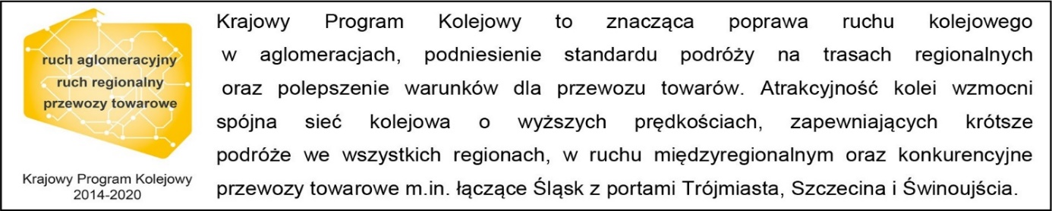
Kontakt dla mediów:
Radosław Śledziński
zespół prasowy
PKP Polskie Linie Kolejowe S.A.
rzecznik@plk-sa.pl
T: +48 501 613 495

Projekt jest współfinansowany przez Unię Europejską z Instrumentu „Łącząc Europę”.
Wyłączną odpowiedzialność za treść publikacji ponosi jej autor. Unia Europejska nie odpowiada za ewentualne wykorzystanie informacji zawartych w takiej publikacji.

